**ภาคผนวก**

**ภาคผนวก ก  
คู่มือการติดตั้งระบบ**

**1. การติดตั้งโปรแกรม WampServer**

โปรแกรม WampServer โดยแยกรุ่น 32บิต และ 64 บิต สามารถดาวน์โหลดโปรแกรมได้ที่เว็บไซต์ http://www.wampserver.com/ เป็นของ Freeware

1.1 ดับเบิ้ลคลิกโปรแกรม WampServer แล้วคลิกปุ่ม “Next >”

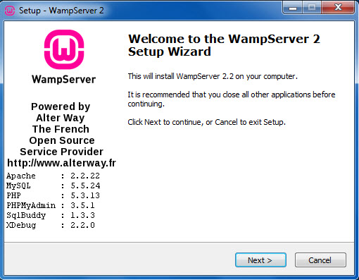

ภาพที่ ก.1 ภาพการติดตั้งครั้งแรก

1.2 คลิกปุ่ม “I accept the agreement” เพื่อยอมรับข้อตกลง แล้วคลิกปุ่ม “Next >”

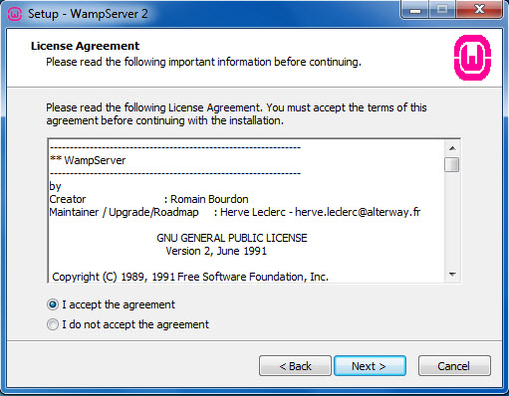

ภาพที่ ก.2 ภาพยอมรับเงื่อนไขการติดตั้ง

1.3 เลือกที่ติดตั้งเริ่มต้นจะกำหนดเป็น c:\wamp และสามารถเปลี่ยนที่ติดตั้งโปรแกรมได้

โดยคลิกปุ่ม “Browse…” เมื่อเลือกที่ตั้งได้แล้วคลิกปุ่ม “Next >”

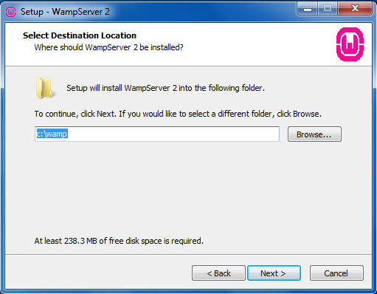

ภาพที่ ก.3 ภาพเลือกที่ติดตั้ง

1.4 สามารถใช้ตัวเลือกได้ว่าจะสร้างหน้าลิงค์ไว้ที่ไหน โดยเลือก “Create a Quick

Launch icon” เพื่อสร้างเมนูทางลัดเมนูบาร์ หรือเลือก “Create a Desktop

icon”เพื่อสร้างเมนูไว้หน้าจอ แล้วคลิกปุ่ม “Next >”

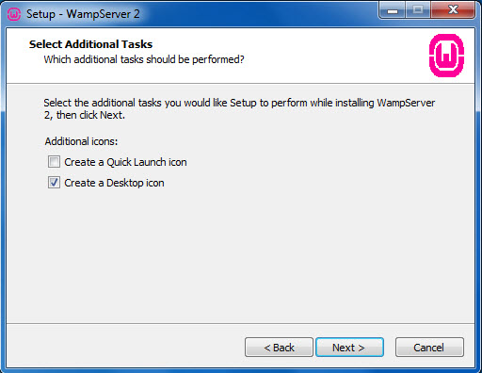

ภาพที่ ก.4 ภาพเลือกที่วางไอคอน

1.5 คลิกปุ่ม “Install” เพื่อทำการติดตั้ง

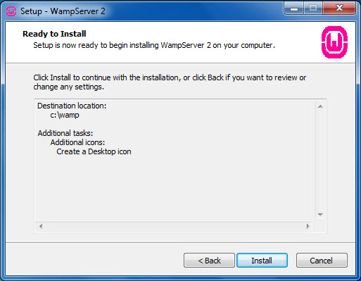

ภาพที่ ก.5 ภาพรายละเอียดการติดตั้ง

1.6 จากนั้นรอสักครู่ระบบจะทำการติดตั้งโปรแกรม WampServer

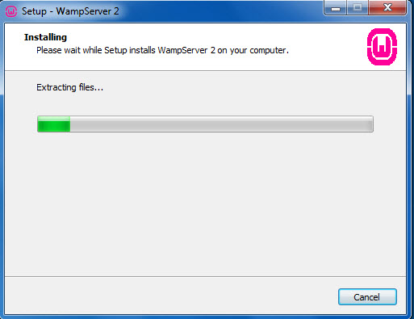

ภาพที่ ก.6 ภาพโปรแกรมกำลังติดตั้ง

1.7 เมื่อติดตั้งเสร็จแล้วระบบจะถามหา Browser เพื่อเปิดโปรแกรม ค่าเริ่มต้น IE

Browser ถ้าไม่เลือก ให้คลิกปุ่ม “ยกเลิก”

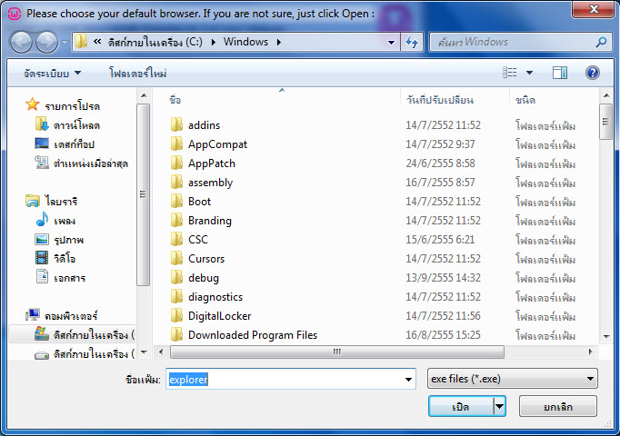

ภาพที่ ก.7 ภาพเลือก Browser เพื่อเปิดโปรแกรม

1.8 จากนั้นจะมาหน้าต่างทำการเลือกการเชื่อมต่อ ค่าเริ่มต้นเป็น localhost และ Email

เป็น you@yourdomain แล้วคลิกปุ่ม “Next >”

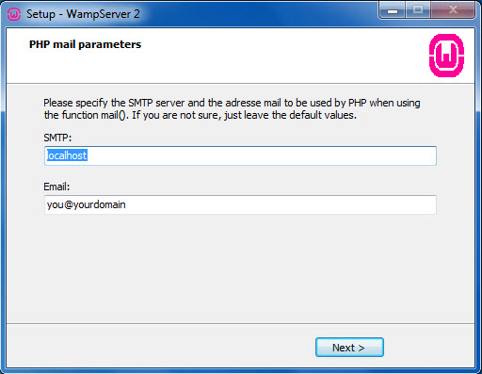

ภาพที่ ก.8 ภาพการเชื่อมต่อกับโปรแกรม

1.9 เมื่อทำการติดตั้งเสร็จแล้ว คลิกปุ่ม “Finish” เพื่อเสร็จสิ้นการติดตั้ง

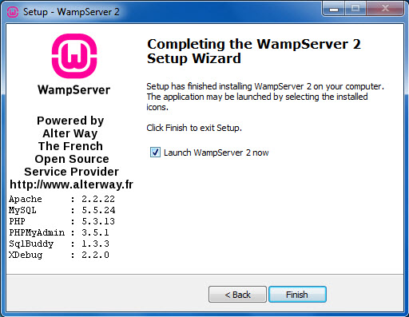

ภาพที่ ก.9 ภาพเสร็จสิ้นการติดตั้งโปรแกรม

**2. การเข้าสู่โปรแกรม WampServer**

2.1 ดับเบิ้ลคลิกโปรแกรม WampServer เพื่อเริ่มการทำงานโปรแกรม WampServer

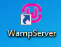

ภาพที่ ก.10 ภาพไอคอนโปรแกรม WampServer

2.2 ระบบจะทำงานใต้เมนูบาร์ด้านขวาของจอ คลิกขวาไอคอน WampServer เลือก

“Localhost”

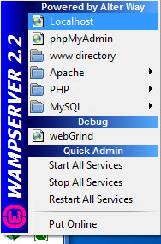

ภาพที่ ก.11 ภาพเมนูเลือก Localhost เพื่อเข้าโปรแกรม

2.3 โปรแกรมจะทำการเปิดเว็บบราวเซอร์ขึ้นมา พร้อมโปรแกรม WampServer

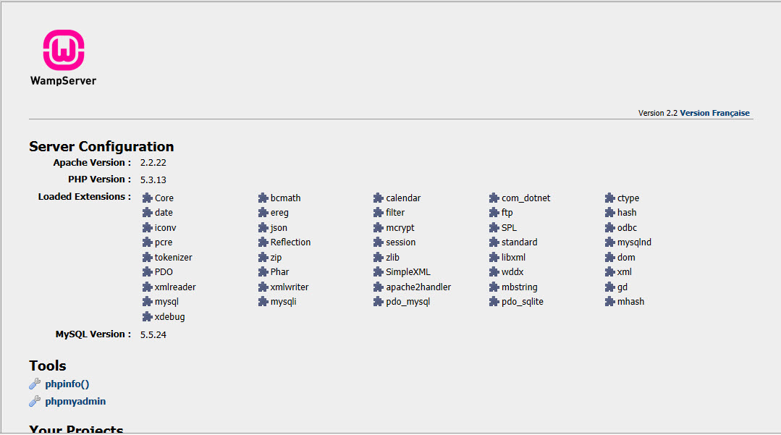

ภาพที่ ก.12 ภาพหน้าเริ่มต้น WampServer

2.4 สำหรับการเข้า phpMyAdmin เพื่อจัดการฐานข้อมูล ในใต้เมนูบาร์ด้านขวาของจอ

คลิกขวาไอคอน WampServer เลือก “phpMyAdmin”

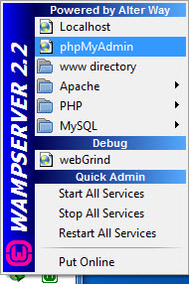

ภาพที่ ก.13 ภาพเมนูเลือก phpMyadmin เพื่อจัดการฐานข้อมูล

2.5 เมื่อเข้าสู่เว็บบราวเซอร์ จะแสดงหน้าเว็บ phpMyAdmin จากโปรแกรม

WampServer แล้วเลือกฐานข้อมูลว่า “dormitory”

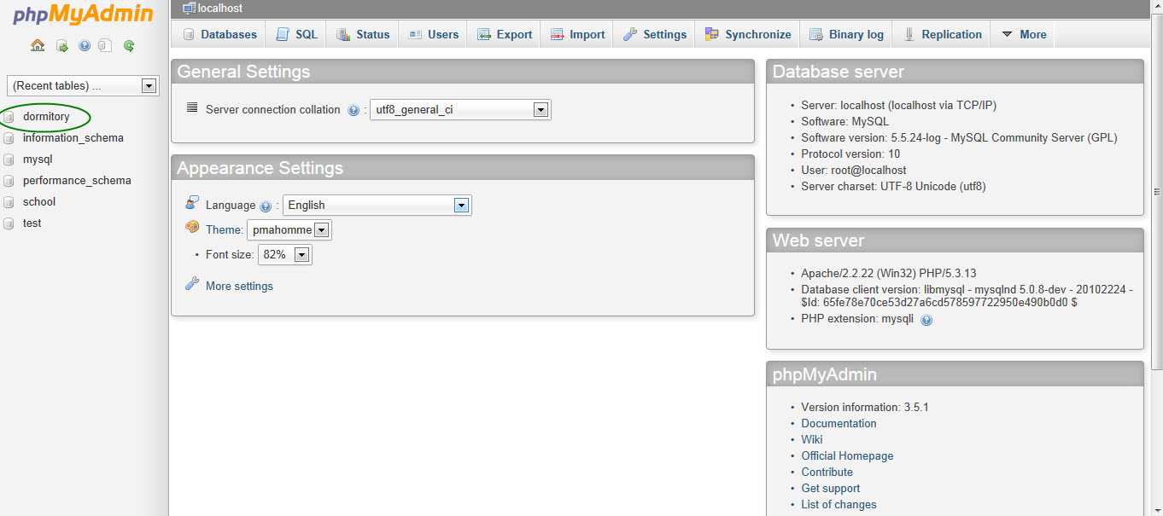

ภาพที่ ก.14 ภาพเลือกฐานข้อมูล dormitory

2.6 เมื่อเข้าสู่ฐานข้อมูล “dormitory” จะปรากฏตารางข้อมูลต่างๆ

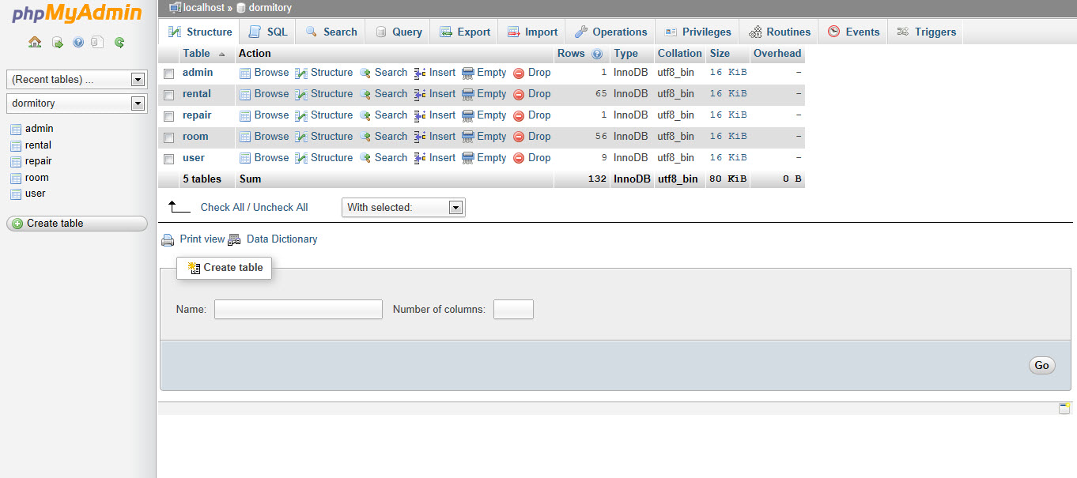

ภาพที่ ก.15 ภาพแสดงตารางข้อมูลในฐานข้อมูล dormitory

**3. การนำฐานข้อมูลออกจากระบบ (Export)**

3.1 เมื่อต้องการเก็บฐานข้อมูลไว้หรือย้ายฐานข้อมูลไปไว้อีกที่หนึ่ง ต้องนำออกจากระบบ   
 เพื่อใช้กรณีฉุกเฉิน เริ่มแรกให้เลือกเมนูด้านบนว่า “Export” จากนั้นกดปุ่ม “Go”   
 เพื่อทำการบันทึกในรูปแบบไฟล์ SQL

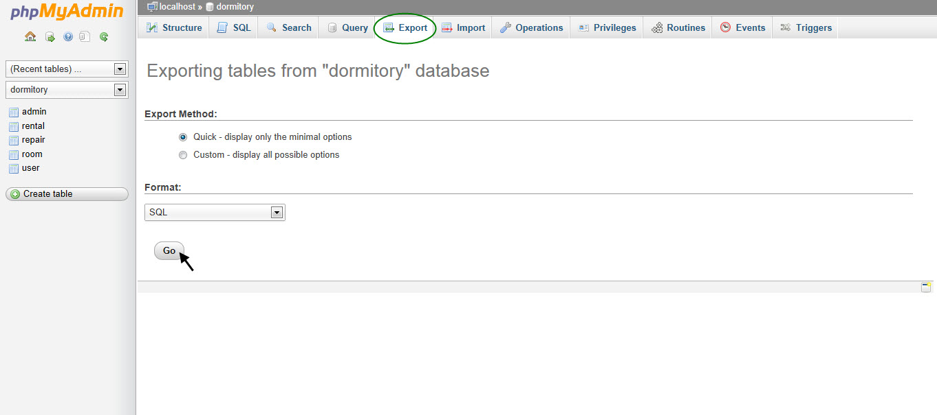

ภาพที่ ก.16 ภาพเลือกเมนู Export

3.2 เลือกที่เก็บไฟล์ฐานข้อมูล “dormitory” ไว้ในแฟ้มที่ต้องการ แล้วกดปุ่ม “บันทึก”

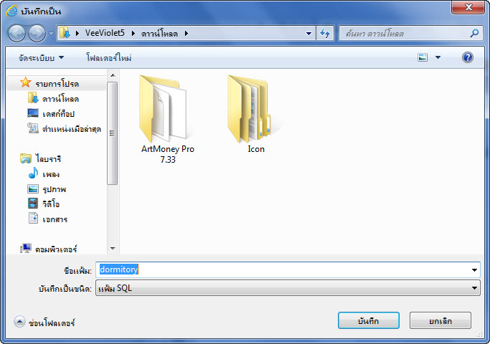

ภาพที่ ก.17 ภาพเลือกที่เก็บไฟล์ฐานข้อมูล

3.3 ระบบจะทำการ Export ฐานข้อมูลออกมาในรูปแบบ SQL เพื่อนำไปใช้ต่อไป



ภาพที่ ก.18 ภาพไฟล์ที่ได้จากการ Export จากโปรแกรม

**4. การนำฐานข้อมูลเข้าสู่ระบบ (Import)**

4.1 หลังจากได้ไฟล์ที่ทำการ Export แล้ว จะนำไฟล์ฐานข้อมูลมาไว้อีกเครื่อง โดยเริ่มจาก

เลือกเมนู “Import” จากนั้นกดปุ่ม “เรียกดู” เพื่อเลือกไว้ที่เก็บไว้

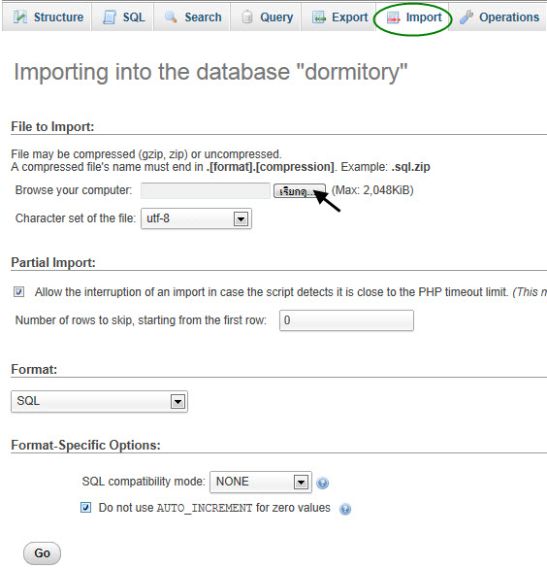

ภาพที่ ก.19 ภาพเลือกไฟล์ที่ต้องการ Import

4.2 เลือกไฟล์ฐานข้อมูล “dormitory” แล้วกดปุ่ม “เปิด”

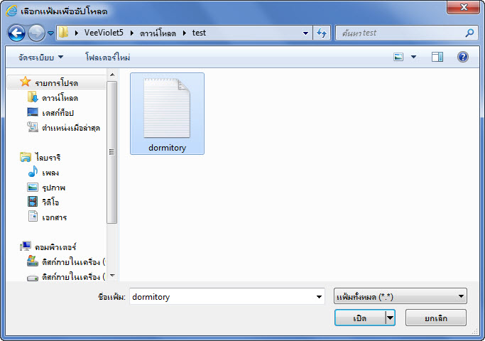

ภาพที่ ก.20 ภาพเลือกไฟล์ฐานข้อมูล dormitory

4.3 จะกลับมาหน้าเดิมแล้วกดปุ่ม “Go” เพื่อทำการ Import เข้าสู่โปรแกรม

WampServer

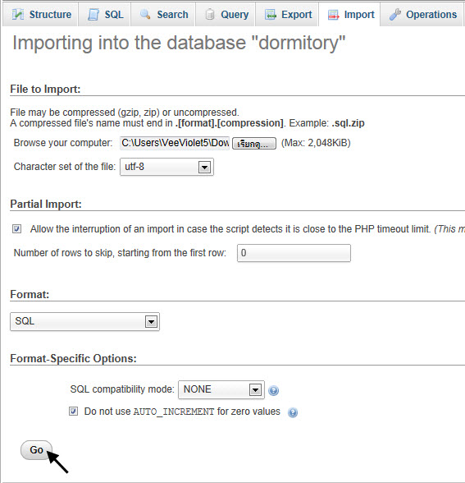

ภาพที่ ก.21 ภาพการ Import ฐานข้อมูล

4.5 จะได้ฐานข้อมูล “dormitory” ไว้ในโปรแกรม WampServer

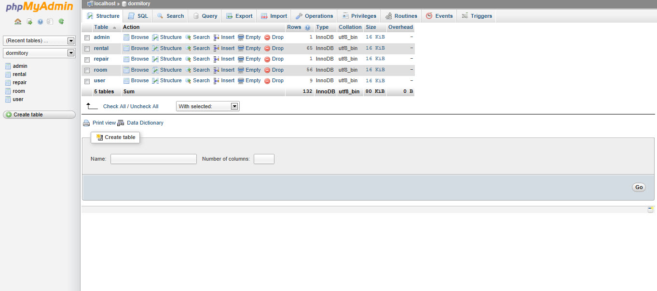

ภาพที่ ก.22 ภาพแสดงฐานข้อมูล dormitory หลังจาก Import